Trgovsko ime | Naravna parfumska olja Provansa
Piktogrami | 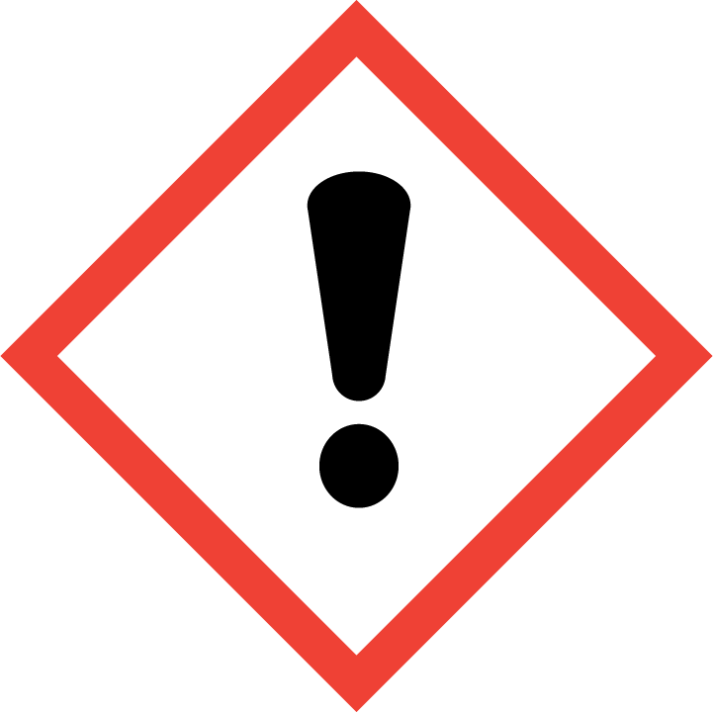
Zakonsko besedilo na etiketi | Trgovsko ime: Naravna parfumska olja Provansa. Vsebuje: 3,7-Dimethyl-1,6-octadien-3-ol; 3,7-Dimethyl-1,6-octadien-3-yl; acetate alpha-Pinene; DIPENTENE; Neryl acetate; Estragole; beta-Caryophyllene; Eucalyptol; 3,7,7-Trimethylbicyclo[4.1.0]hept-3-ene; Carvacrol. Pozor. H317: Lahko povzroči alergijski odziv kože. H412: Škodljivo za vodne organizme, z dolgotrajnimi učinki. P102 Hraniti zunaj dosega otrok. P261: Ne vdihavati prahu/dima/plina/meglice/hlapov/razpršila. P333 + P313: Če nastopi draženje kože ali se pojavi izpuščaj: poiščite zdravniško pomoč/oskrbo. Distributer: Natural Loti, Dolores Grebenc S.P., Cesta Josipa Ribičiča 17, 1381 Rakek, Tel.: 051 272 825, e-mail: info@natural-loti.si

